Musterleistungsverzeichnis

Öffentliche Wege, Straßen und Plätze nach RStO

Bewegungsfugen bei hoher Belastung quer zur Fahrtrichtung
Bk 3,2 und 1,8 nach RStO
ZTV-Fug geprüfter elastischer Dichtstoff
Eine zufriedenstellende Ausführung von Bewegungsfugen ist auch in Fachkreisen nicht standardisiert. Hier sollte in Abstimmung mit allen am Bauwerk Beteiligten (Bauherr, Planer, Auftragnehmer, Verleger und Lieferant) eine Lösung für die Ausbildung der Bewegungsfugen besprochen und gefunden werden.

Wir empfehlen aus langjähriger Erfahrung eine sogenannte Sollbruchstelle.

Bewegungsfugen als Sollbruchstellen, ausgebildet quer zur Fahrtrichtung

Als Sollbruchstellen werden Bewegungsfugen bezeichnet, bei denen durch die Kombination des elastischen Fugenbandes und des starren Fugenmörtels über dem Band die Konstruktion durch das Rausplatzen des Fugenmörtels sich selbst den Raum für das elastische Verfugen oberhalb des Bandes schafft. Bindemittel des elastischen Dichtstoffs: 2-komponentig auf Polysulfidbasis, treibstoffbeständig.

Bewegungsfugen oder Arbeitsfugen (z. B. Kerben bei Drainbeton) in der Tragschicht sind in den Belag zu übernehmen.

Das JURAFLEX Fugenband wird in einem Abstand von ca. 5 – 6 m und in einer Stärke
von mm und einer Höhe von ca. halber Steinhöhe bzw. Plattenhöhe auf die Tragschicht in die Bettungsschicht eingebaut. Anschließend wird die gesamte Fläche verfugt.

Durch den Einbau des Fugenbandes in halber Steinhöhe wird die Konstruktion geschwächt und durch den Spannungsabbau platzt hier der Fugenmörtel oberhalb des Bandes weg, so dass ein Hohlraum in Fugenbreite und ca. 3 cm Tiefe entsteht. Dies ist beabsichtigt. Gegebenenfalls muss der Hohlraum nachgearbeitet werden.

In den entstandenen Hohlraum ist eine JURAFLEX Rundschnur, die einige Millimeter breiter ist als die Fuge, press einzulegen. Nach der Erhärtung des Pflasterfugenmörtels sind die Seiten der Fugen (Steine) mit dem JURAFLEX Primer JF 2 gemäß dem technischen Merkblatt zu grundieren. Sofern Kontakt mit nicht saugenden Materialien, z. B. Metallwinkel, Kunststoff, entsteht, muss JURAFLEX Primer JF 1 für nicht saugende Materialien verwendet werden. Anschließend ist die Fuge mit dem selbstnivellierenden, treibstoffbeständigem Dichtstoff JURAFLEX JF 66 G zu vergießen. Dabei ist die Entlüftungszeit des Primers zu beachten. Bei einem Gefälle von > 3 % ist der standfeste Dichtstoff JURAFLEX JF 66 S zu verwenden. Der Querschnitt des Dichtstoffs muss quadratisch sein. Hierbei ist darauf zu achten, dass die erhärtete Oberfläche des Dichtstoffes deutlich (ca. 4 mm) unter der Oberfläche des Steines liegt, so dass eine unmittelbare Walkwirkung der Reifen auf den Dichtstoff vermieden wird.

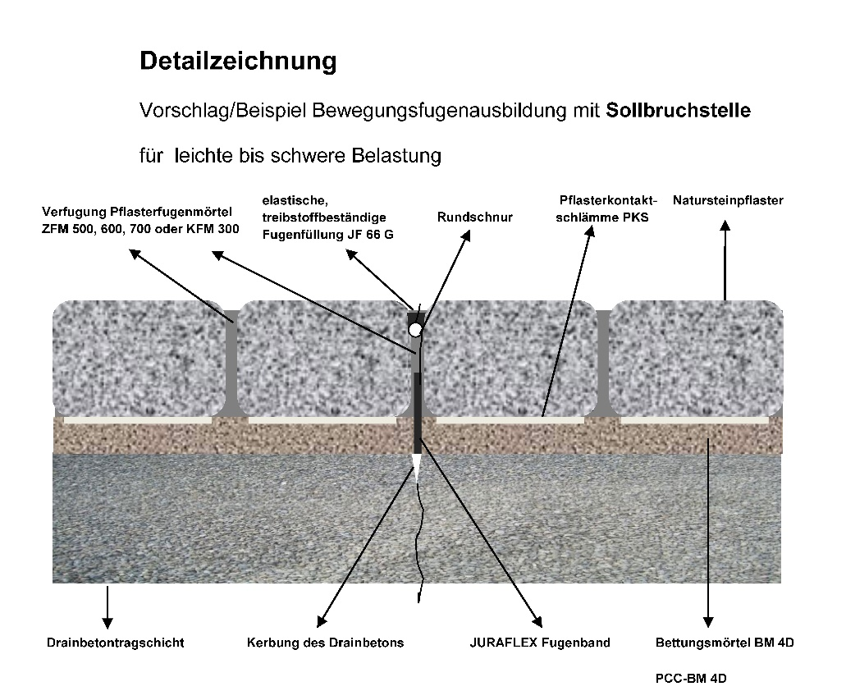

Weiterhin sind Bewegungsfugen erforderlich an allen begrenzenden Bauwerken oder mit einem Fundament versehenen Einbauten in der Fläche, wie beispielhaft:

- entlang Fassaden, Mauern
- entlang eines Bordsteines,
- entlang Straßenbahnschienen,
- beim Anschluss an Bauwerke und um Einbauten
(Gullys, Schachtdeckel, Poller, etc.)

Abrechnung nach Fugenlänge.

Produkt: JURAFLEX Fugenband  reversibel komprimierbarer Füllstreifen mit einer Reißdehnung von ca. 70 % und einer Shorehärte von ca. 55  Materialstärke: mm  Höhe: mm  mit Abreißkante ja nein  Einheit lfm  Einheitspreis: EUR Gesamtpreis: | EUR

Produkt: JURAFLEX PE Universal-Fugenband  PE-Schaum mit hoher Dichte, hohes Rückstellvermögen über einen großen Temperaturbereich  Materialstärke: mm  Höhe: mm  Einheit lfm  Einheitspreis: EUR Gesamtpreis: | EUR
Produkt: JURAFLEX Rundschnur  geschlossenzellige PE-Rundschnur  Durchmesser: mm  Einheit lfm  Einheitspreis: EUR Gesamtpreis: | EUR
Produkt: JURAFLEX Primer JF 1  Dichtungsmasse für nicht saugende Materialien (Metall, Kunststoff)  Ergiebigkeit: ca. 60 lfm/400 ml  Einheit lfm  Einheitspreis: EUR Gesamtpreis: | EUR
Produkt: JURAFLEX Primer JF 2  Dichtungsmasse für saugende, poröse Materialien (Naturstein, Beton, Mauerwerk usw., vorwiegend im Bodenbereich)  Ergiebigkeit: ca. 80 - 100 lfm/1000 ml  Einheit lfm  Einheitspreis: EUR Gesamtpreis: | EUR
Produkt: JURAFLEX Dichtungsmasse JF 66 G  2-komponentige Polysulfid-Dichtungsmasse mit hoher chemischer und mechanischer Beständigkeit  Verbrauch: ca. 1 l/l  Einheit lfm  Einheitspreis: EUR Gesamtpreis: | EUR

